
くにみの親子限定
1歳2歳対象
親子とくとくリトミック♪
只今お申込み受付中

音楽あそびは お子様の感性を育てます。
くにみ坂集会所
5月30日（火）

1回
限りの
定期クラス募集中
火曜①クラス／木曜①クラス
②クラス／ ②クラス

お月謝：２，０００円
教材費（初回のみ）：２，５００円

【クラス時間】
- 9：45～Step１｛H27.4.２～H28.4.1生｝
- 10：45～Step2｛H26. 4.2～H27.4.1生｝

【体験料】８００円
【定員】各クラス6組（ご予約ください）

メール・お電話でお申し込みください
①お子さんのお名前
②生年月日
③電話番号
④体験希望日を
お知らせください。
連絡先
090-1148-9082
つながらない場合は留守電にメッセージ
をお願いします。後ほど連絡します！

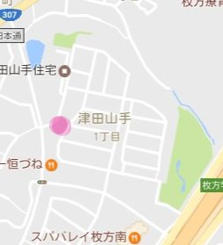
ココ

リトミック教室
Oto a Poco
☎090-1148-9082
oto_a_poco109@yahoo.co.jp
http://music.geocitiesjp/oto_a_poco109/

中原 良子
心配なことは、お気軽にお問合せくださいね。おこ
リトミックってなぁに？
リトミックは、スイスの音楽教育家・作曲家であったエミール・ジャック＝ダルクローズによって
考えられた「音楽教育法」です。
「リトミック」は「リズムの良い」という意味です。
音楽教育面はもちろんのこと、リズムに合わせてからだを動かすことで、子どもたちの集中力、思考力、創造性などを養い、コミュニケーション能力を高めることにより社会性や将来困難なことに
も柔軟に対応していける力を育てていく教育です。

に
か
♪とくとくリトミック♪
親子とくとくリトミック内容
・ごあいさつの歌
・お返事はーい
・リズムあそび
・ステップあそび
・お話リトミック
・製作
・季節のうた
・わらべうた
・手遊び
などなど
オノマトペである「とくとく」は、
口の小さな入れ物から液体が流れ出る音のこと。
「とくとく」とリトミックを注ぎ込んでいきたいという想い
と、いろんな活動ができるようになるから「お得だよ」
といった意味合いを込めています。

♪親子とくとくリトミックで大切にしたいこと♪
同じ事の繰り返し。
毎回同じ事を繰り返すことで、次の見通しがつきます。
見通しがつくと安心して参加できるようになります。
参加できるようになると自信がついて、
自己表現へと楽しさが広がっていきます。
そんな「できた！」の瞬間を大切にしています。
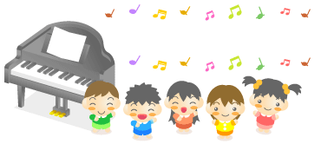
お子さんはもちろんのこと、ママが「楽しい！」「リフレッシュした！」
と元気になれる時間であってほしいと願っています。

中原 良子
大阪芸術大学演奏学科卒
リトミック研究センターディプロマ資格・幼稚園保育園1級資格・リトピュアジュニアインストラクター資格
中学・高校音楽教員免許・保育士資格・2児の母

